«Путешествие – лучший целитель», – написал популярный французский писатель-романист Понсон дю Террайль в одном из своих произведений.
Мы отправляемся в путешествия, чтобы открыть свои глаза и сердца, чтобы узнать что-то новое – то, о чем мы не прочитаем в журналах и книгах, не посмотрим по телевизору. И слова английского писателя Марка Твена вдохновляют нас на новые и новые путешествия, полные загадок и приключений: «Через 20 лет вы будете сожалеть больше о том, что вы не сделали, чем о том, что вы сделали. Так что оборвите канаты, поймайте попутный ветер, уплывите подальше от тихой гавани, исследуйте, мечтайте, открывайте».
В этом вам помогут новые путеводители. Они призваны максимально помочь туристу во время его поездок по миру. В них вы найдете советы специалистов, а также необходимую практическую информацию.

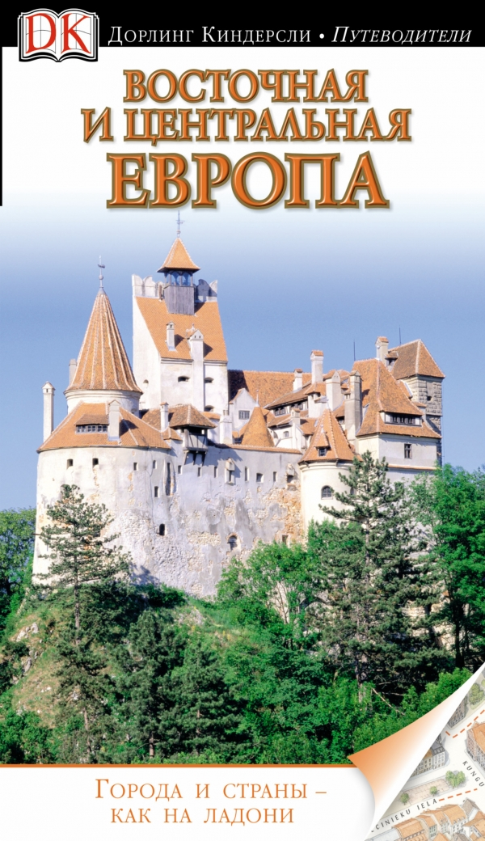1. Восточная и Центральная Европа [Текст] : путеводитель : пер. с англ. / авт. текста Дж. Боусфилд, М. Уиллис ; фот. Дж. Смит ; ил. Ч. Чингтхам [и др.]. - Лондон : Дорлинг Киндерсли ; Москва : Астрель, 2012. - 672 с. : цв. ил.

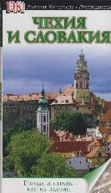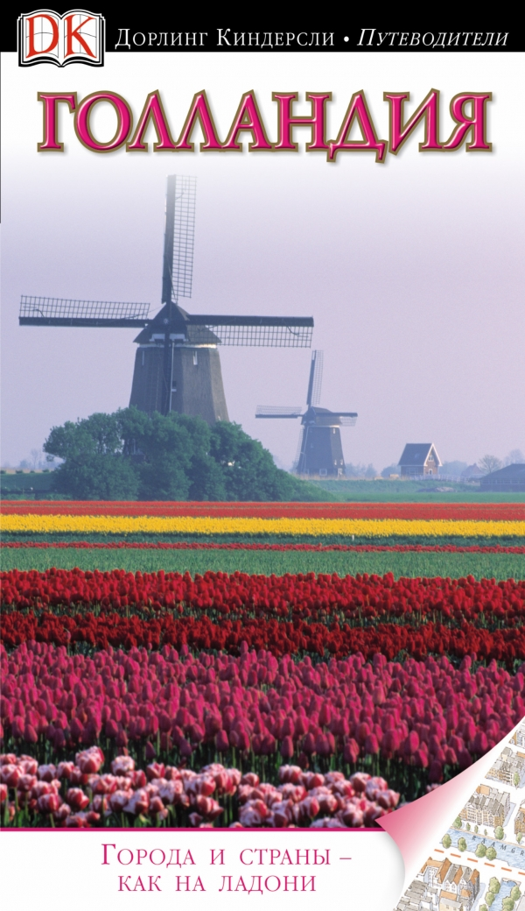2. Голландия [Текст] : путеводитель / пер. с англ. А. В. Деркача, Г. Г. Кривошеиной. - Лондон : Дорлинг Киндерсли ; Москва : Астрель, 2011. - 480 с. : цв. ил.

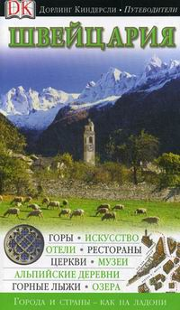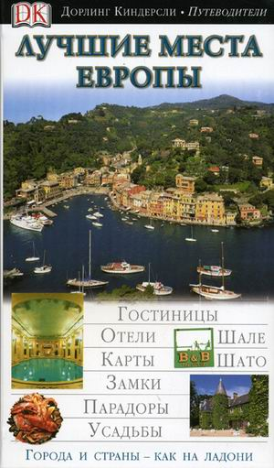3. Лучшие места Европы [Текст] / сост. Ф. Дункан, Л. Глас ; пер. с англ. А. В. Деркача. - Лондон : Дорлинг-Киндерсли ; Москва : АСТ : Астрель; 2006. - 432 с. : ил.

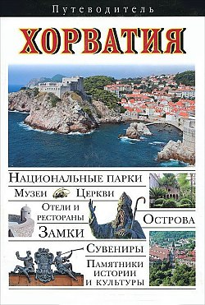4. Тимофеев, И. В. Хорватия [Текст] : путеводитель / И. В. Тимофеев ; фот.: И. Тимофеев, Ю. Ковальчук. - Москва : АСТ : Астрель, 2010. - 224 с. : ил.

5. Чехия и Словакия [Текст] : путеводитель / пер. с англ. В. Г. Яковлева [и др.]. - Лондон : Дорлинг-Киндерсли ; Москва : АСТ : Астрель, 2011. - 448 с. : ил.

6. Чуприн, А. Швейцария [Текст] : путеводитель / А. Чуприн, М. Омилановска, У. Шевендиманн ; пер. с англ. А. В. Деркача. - Лондон : Дорлинг-Киндерсли; Москва : Астрель, 2010. - 328 с. : ил.
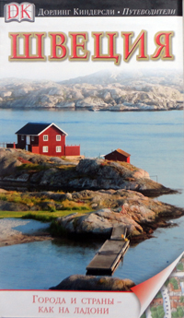7. Швеция [Текст] : путеводитель / У. Йохансон, М. Неппестрём, К. Сандель ; пер. с англ. И. А. Бочкова. - Лондон : Дорлинг-Киндерсли ; Москва : Астрель, 2011. - 360 с. : ил.

Составитель:
библиограф отдела
обслуживания Попсуй Н. Ю.

Ответственный за выпуск:
Директор МБУК
«Межпоселенческая библиотека»
МО Темрюкский район
Асланова Л. Б.

Наш адрес:
г. Темрюк, ул. Ленина, 88
тел./факс: 6 - 04 - 27;
тел.: 5 - 23 – 93
e-mail knigatem@rambler.ru
www/bibliotemruk.ru

МБУК
«Межпоселенческая библиотека»
МО Темрюкский район
Отдел обслуживания

Города и страны –
как на ладони
список-закладка

Темрюк 2017г.

